第３次大阪府子ども読書活動推進計画（素案）の概要

図表８　府内市町村の子ども読書活動推進計画の策定状況

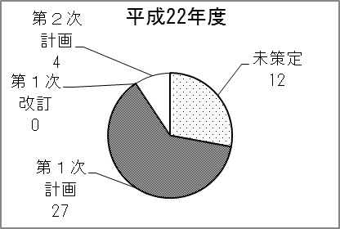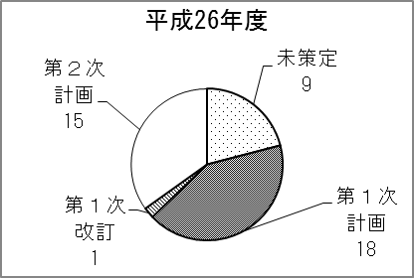

図表９　本が好きな子どもの割合　　　　　　　　　　　　　　　図表11　児童・生徒の読書状況

平日を含めて少しでも本を読む児童・生徒と、まったく本を読まない子どもの割合
対象、小学6年生、中学3年生、高校3年生読書が好きと答えた子どもの割合
対象、小学6年生、中学3年生

図表10　本を好きでない理由（複数回答）

子どもが本を好きでない理由
対象、小学6年生、中学3年生、高校3年生

図表14　読書活動ボランティアと連携している学校、教育・保育施設の割合

|  |  |  |  |  |  |  |  |  |  |  |  |
| --- | --- | --- | --- | --- | --- | --- | --- | --- | --- | --- | --- |
|  | 保育所 | | 幼稚園 | | 小学校 | | 中学校 | | 高等学校 | | 支援学校 |
| 公立 | 私立 | 公立 | 国立・私立 | 公立 | 国立・私立 | 公立 | 国立・私立 | 公立 | 国立・私立 | 国立・公立 |
| 平成26年度 | 77.7％ | 49.6％ | 74.4％ | 35.5％ | 86.2％ | 58.8％ | 49.5％ | 3.8％ | 16.4％ | 1.3％ | 35.6％ |
| 平成21年度 | 69.8％ | 51.9％ | 60.1％ | 28.4％ | 78.0％ | 25.0％ | 13.0％ | 8.8％ | 1.8％ | 8.8％ | 25.0％ |

図表16　保護者に対して取組みを行っている教育・保育施設の割合

|  |  |  |  |  |
| --- | --- | --- | --- | --- |
|  | 保育所 | | 幼稚園 | |
| 公立 | 私立 | 公立 | 国立・私立 |
| 平成26年度 | 95.5％ | 81.6％ | 95.1％ | 67.8％ |
| 平成21年度 | 82.1％ | 73.0％ | 75.1％ | 57.9％ |

＜出典＞

　図表８　　　　　　　「子ども読書活動推進計画策定状況調査」（文部科学省　平成22、26年度）

　図表９～11、14、16　「子どもの読書活動推進の取組み等調査」（大阪府教育委員会　平成27年３月～６月）